第四章RabbitMQ实战

（Spring Cloud初级）

什么是RabbitMQ
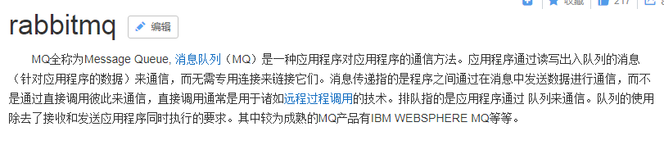

安装RabbitMQ

安装Erlang

什么是Erlang

Erlang(['ə:læŋ])是一种通用的面向并发的编程语言，它由瑞典电信设备制造商爱立信所辖的CS-Lab开发，目的是创造一种可以应对大规模并发活动的编程语言和运行环境

系统版本：CentOS 6.5

RabbitMQ－Server：3.5.1

安装erlang

安装准备，下载安装文件

wget https://packages.erlang-solutions.com/erlang-solutions-1.0-1.noarch.rpm

rpm -Uvh erlang-solutions-1.0-1.noarch.rpm

修改primary.xml.gz的sha的加密值

cd /var/cache/yum/x86_64/6/erlang-solutions

sha1sum primary.xml.gz

vim repomd.xml

修改

<data type="primary">

<checksum type="sha">结果为sha1sum命令结果</checksum>

安装erlang

yum install erlang

安装完成后可以用erl命令查看是否安装成功

erl -version

安装RabbitMQ Server

安装准备，下载RabbitMQ Server

wget http://www.rabbitmq.com/releases/rabbitmq-server/v3.5.1/rabbitmq-server-3.5.1-1.noarch.rpm

安装RabbitMQ Server

rpm --import http://www.rabbitmq.com/rabbitmq-signing-key-public.asc

yum install rabbitmq-server-3.5.1-1.noarch.rpm

启动RabbitMQ

配置为守护进程随系统自动启动，root权限下执行:

chkconfig rabbitmq-server on

启动rabbitMQ服务

/sbin/service rabbitmq-server start

安装Web管理界面插件

安装命令

rabbitmq-plugins enable rabbitmq_management

安装成功后会显示如下内容

The following plugins have been enabled:

mochiweb

webmachine

rabbitmq_web_dispatch

amqp_client

rabbitmq_management_agent

rabbitmq_management

Plugin configuration has changed. Restart RabbitMQ for changes to take effect.

设置RabbitMQ远程ip登录

这里我们以创建个oldlu帐号，密码123456为例，创建一个账号并支持远程ip访问。

创建账号

rabbitmqctl add_user oldlu 123456

设置用户角色

rabbitmqctl set_user_tags oldlu administrator

设置用户权限

rabbitmqctl set_permissions -p "/" oldlu ".*" ".*" ".*"

设置完成后可以查看当前用户和角色(需要开启服务)

rabbitmqctl list_users

浏览器输入：serverip:15672。其中serverip是RabbitMQ-Server所在主机的ip。

为什么要使用RabbitMQ？他解决了什么问题？
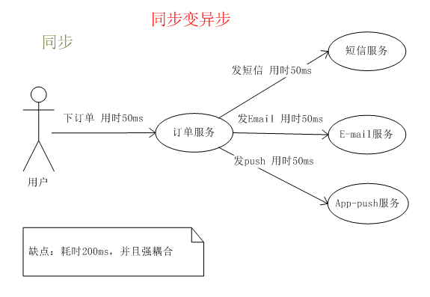
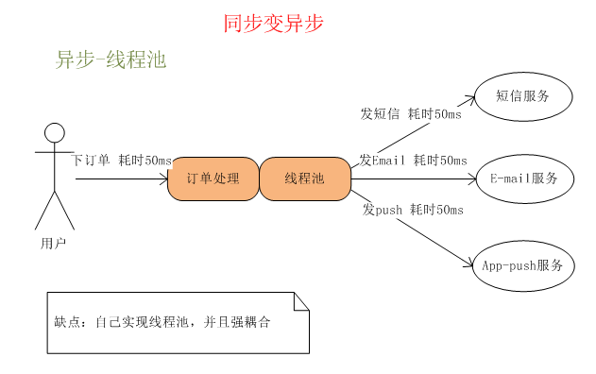

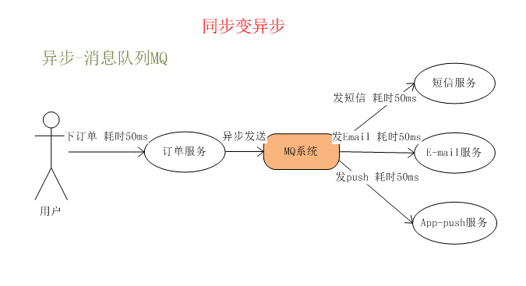
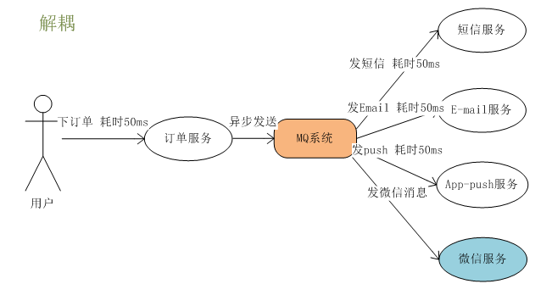
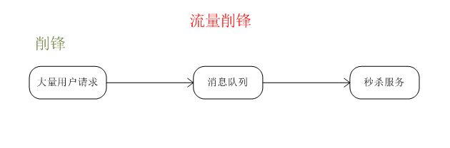

消息队列基础知识。

Provider
消息生产者，就是投递消息的程序。

Consumer
消息消费者，就是接受消息的程序。

没有使用消息队列时消息传递方式
Provider
Consumer
消息

使用消息队列后消息传递方式
Provider
Consumer
消息队列

消息 消息

什么是队列？
队列就像存放了商品的仓库或者商店，是生产商品的工厂和购买商品的用户之间的中转站

队列里存储了什么？
在rabbitMQ中，信息流从你的应用程序出发，来到Rabbitmq的队列，所有信息可以只存储在一个队列中。队列可以存储很多信息，因为它基本上是一个无限制的缓冲区，前提是你的机器有足够的存储空间。

队列和应用程序的关系？
多个生产者可以将消息发送到同一个队列中，多个消息者也可以只从同一个队列接收数据。

编写RabbitMQ的入门案例

搭建项目环境

创建项目
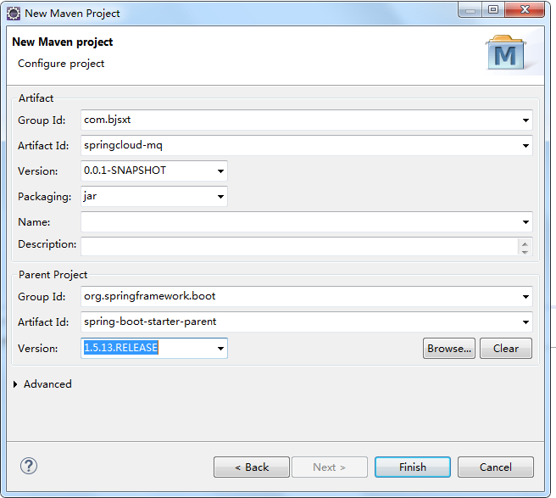

修改pom文件添加RabbitMQ坐标
<dependency>
<groupId>org.springframework.boot</groupId>
<artifactId>spring-boot-starter-amqp</artifactId>
</dependency>

修改全局配置文件，添加RabbitMQ相关的配置
spring.application.name=springcloud-mq

spring.rabbitmq.host=192.168.70.131
spring.rabbitmq.port=5672
spring.rabbitmq.username=oldlu
spring.rabbitmq.password=123456

编写代码
创建队列
/**
* 创建消息队列
* @author Administrator
*
*/

@Configuration
public class QueueConfig {

/**
* 创建队列
* @return
*/
@Bean
public Queue createQueue(){
return new Queue("hello-queue");
}
}

创建消息提供者
/**
* 消息发送者
* @author Administrator
*
*/
@Component
public class Sender {

@Autowired
private AmqpTemplate rabbitAmqpTemplate;
/*
* 发送消息的方法
*/
public void send(String msg){
//向消息队列发送消息
//参数一：队列的名称。
//参数二：消息
this.rabbitAmqpTemplate.convertAndSend("hello-queue", msg);
}
}

消息接收者
/**
* 消息接收者
* @author Administrator
*
*/
@Component
public class Receiver {

/**
* 接收消息的方法。采用消息队列监听机制
* @param msg
*/
@RabbitListener(queues="hello-queue")
public void process(String msg){
System.out.println("receiver: "+msg);
}
}

启动类
@SpringBootApplication
public class SpringbootServerApplication {

public static void main(String[] args) {
SpringApplication.run(SpringbootServerApplication.class, args);
}
}

测试代码
/**
* 消息队列测试类
* @author Administrator
*
*/
@RunWith(SpringRunner.class)
@SpringBootTest(classes=SpringbootServerApplication.class)
public class QueueTest {

@Autowired
private Sender sender;

/*
* 测试消息队列
*/
@Test
public void test1(){
this.sender.send("Hello RabbitMQ");
}
}

RabbitMQ原理图
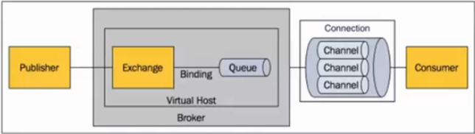
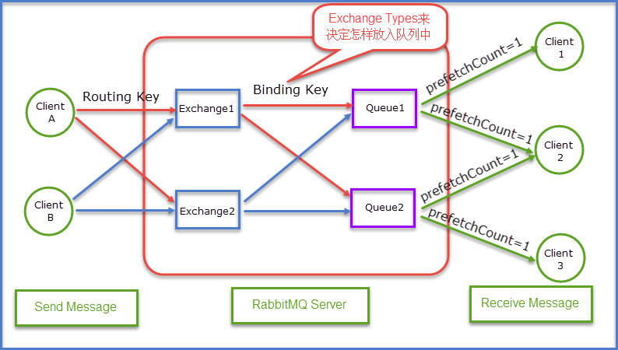
1.Message
消息。消息是不具名的，它由消息头消息体组成。消息体是不透明的，而消息头则由
一系列可选属性组成，这些属性包括：routing-key(路由键)、priority(相对于其他消息的优先权)、delivery-mode(指出消息可能持久性存储)等。
2.Publisher
消息的生产者。也是一个向交换器发布消息的客户端应用程序。
3.Consumer
消息的消费者。表示一个从消息队列中取得消息的客户端应用程序。
4.Exchange
交换器。用来接收生产者发送的消息并将这些消息路由给服务器中的队列。
三种常用的交换器类型
- direct(发布与订阅 完全匹配)
- fanout(广播)
- topic(主题，规则匹配)
5.Binding
绑定。用于消息队列和交换器之间的关联。一个绑定就是基于路由键将交换器和消息队列连接起来的路由规则，所以可以将交换器理解成一个由绑定构成的路由表。
6.Queue
消息队列。用来保存消息直到发送给消费者。它是消息的容器，也是消息的终点。一个消息可投入一个或多个队列。消息一直在队列里面，等待消费者链接到这个队列将其取走。
7.Routing-key
路由键。RabbitMQ决定消息该投递到哪个队列的规则。
队列通过路由键绑定到交换器。
消息发送到MQ服务器时，消息将拥有一个路由键，即便是空的，RabbitMQ也会将其和绑定使用的路由键进行匹配。
如果相匹配，消息将会投递到该队列。
如果不匹配，消息将会进入黑洞。
8.Connection
链接。指rabbit服务器和服务建立的TCP链接。
9.Channel
信道。
- Channel中文叫做信道，是TCP里面的虚拟链接。例如：电缆相当于TCP，信道是一个独立光纤束，一条TCP连接上创建多条信道是没有问题的。
- TCP一旦打开，就会创建AMQP信道。
- 无论是发布消息、接收消息、订阅队列，这些动作都是通过信道完成的。
10.Virtual Host
虚拟主机。表示一批交换器，消息队列和相关对象。虚拟主机是共享相同的身份认证和加密环境的独立服务器域。每个vhost本质上就是一个mini版的RabbitMQ服务器，拥有自己的队列、交换器、绑定和权限机制。vhost是AMQP概念的基础，必须在链接时指定，RabbitMQ默认的vhost是/
11.Borker
表示消息队列服务器实体。
交换器和队列的关系
交换器是通过路由键和队列绑定在一起的，如果消息拥有的路由键跟队列和交换器的路由键匹配，那么消息就会被路由到该绑定的队列中。
也就是说，消息到队列的过程中，消息首先会经过交换器，接下来交换器在通过路由键匹配分发消息到具体的队列中。
路由键可以理解为匹配的规则。
RabbitMQ为什么需要信道？为什么不是TCP直接通信？
- TCP的创建和销毁开销特别大。创建需要3次握手，销毁需要4次分手。
- 如果不用信道，那应用程序就会以TCP链接Rabbit，高峰时每秒成千上万条链接会造成资源巨大的浪费，而且操作系统每秒处理TCP链接数也是有限制的，必定造成性能瓶颈。
- 信道的原理是一条线程一条通道，多条线程多条通道同用一条TCP链接。一条TCP链接可以容纳无限的信道，即使每秒成千上万的请求也不会成为性能的瓶颈。

Rabbit交换器讲解

Direct交换器(发布与订阅 完全匹配)

需求
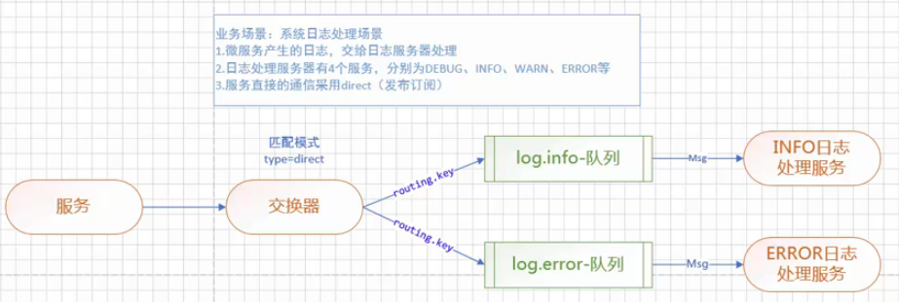

搭建环境

创建项目
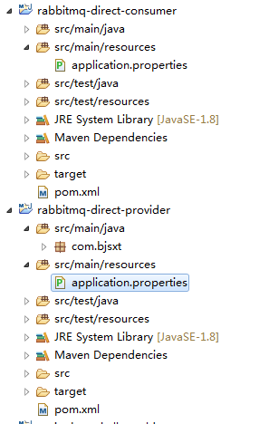

修改全局配置文件
修改Consumer的配置文件
spring.application.name=springcloud-mq

spring.rabbitmq.host=192.168.70.131
spring.rabbitmq.port=5672
spring.rabbitmq.username=oldlu
spring.rabbitmq.password=123456

#设置交换器的名称
mq.config.exchange=log.direct

#info队列名称
mq.config.queue.info=log.info

#info路由键
mq.config.queue.info.routing.key=log.info.routing.key

#error队列名称
mq.config.queue.error=log.error

#error路由键
mq.config.queue.error.routing.key=log.error.routing.key

修改Provider的配置文件
spring.application.name=springcloud-mq

spring.rabbitmq.host=192.168.70.131
spring.rabbitmq.port=5672
spring.rabbitmq.username=oldlu
spring.rabbitmq.password=123456

#设置交换器的名称
mq.config.exchange=log.direct

#info路由键
mq.config.queue.info.routing.key=log.info.routing.key

#error路由键
mq.config.queue.error.routing.key=log.error.routing.key

#error队列名称
mq.config.queue.error=log.error

编写Consumer
InfoReceiver
/**
* 消息接收者
* @author Administrator
* @RabbitListener bindings:绑定队列
* @QueueBinding value:绑定队列的名称
* exchange:配置交换器
*
* @Queue value:配置队列名称
* autoDelete:是否是一个可删除的临时队列
*
* @Exchange value:为交换器起个名称
* type:指定具体的交换器类型
*/
@Component
@RabbitListener(
bindings=@QueueBinding(
value=@Queue(value="${mq.config.queue.info}",autoDelete="true"),
exchange=@Exchange(value="${mq.config.exchange}",type=ExchangeTypes.DIRECT),
key="${mq.config.queue.info.routing.key}"
)
)
public class InfoReceiver {

/**
* 接收消息的方法。采用消息队列监听机制
* @param msg
*/
@RabbitHandler
public void process(String msg){
System.out.println("Info........receiver: "+msg);
}
}

ErrorReceiver
/**
* 消息接收者
* @author Administrator
* @RabbitListener bindings:绑定队列
* @QueueBinding value:绑定队列的名称
* exchange:配置交换器
*
* @Queue value:配置队列名称
* autoDelete:是否是一个可删除的临时队列
*
* @Exchange value:为交换器起个名称
* type:指定具体的交换器类型
*/
@Component
@RabbitListener(
bindings=@QueueBinding(
value=@Queue(value="${mq.config.queue.error}",autoDelete="true"),
exchange=@Exchange(value="${mq.config.exchange}",type=ExchangeTypes.DIRECT),
key="${mq.config.queue.error.routing.key}"
)
)
public class ErrorReceiver {

/**
* 接收消息的方法。采用消息队列监听机制
* @param msg
*/
@RabbitHandler
public void process(String msg){
System.out.println("Error..........receiver: "+msg);
}
}

编写Provider
代码
/**
* 消息发送者
* @author Administrator
*
*/
@Component
public class Sender {

@Autowired
private AmqpTemplate rabbitAmqpTemplate;

//exchange 交换器名称
@Value("${mq.config.exchange}")
private String exchange;

//routingkey 路由键
@Value("${mq.config.queue.error.routing.key}")
private String routingkey;
/*
* 发送消息的方法
*/
public void send(String msg){
//向消息队列发送消息
//参数一：交换器名称。
//参数二：路由键
//参数三：消息
this.rabbitAmqpTemplate.convertAndSend(this.exchange, this.routingkey, msg);
}
}

Topic交换器(主题，规则匹配)

需求
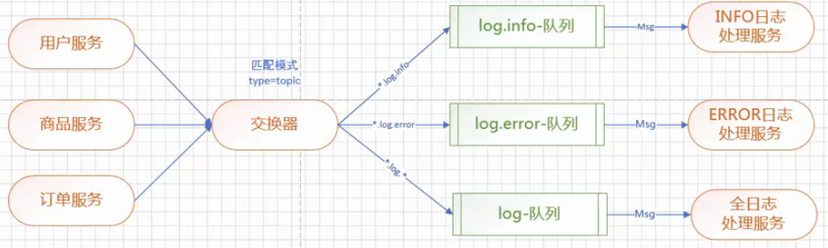

搭建环境

创建项目
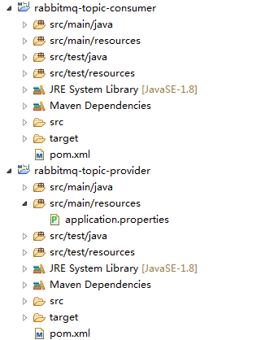

修改配置文件
Provider
spring.application.name=springcloud-mq

spring.rabbitmq.host=192.168.70.131
spring.rabbitmq.port=5672
spring.rabbitmq.username=oldlu
spring.rabbitmq.password=123456

#设置交换器的名称
mq.config.exchange=log.topic
Consumer
spring.application.name=springcloud-mq

spring.rabbitmq.host=192.168.70.131
spring.rabbitmq.port=5672
spring.rabbitmq.username=oldlu
spring.rabbitmq.password=123456

#设置交换器的名称
mq.config.exchange=log.topic

#info队列名称
mq.config.queue.info=log.info

#error队列名称
mq.config.queue.error=log.error

#log队列名称
mq.config.queue.logs=log.all

编写Provider
UserSender
/**
* 消息发送者
* @author Administrator
*
*/
@Component
public class UserSender {

@Autowired
private AmqpTemplate rabbitAmqpTemplate;

//exchange 交换器名称
@Value("${mq.config.exchange}")
private String exchange;

/*
* 发送消息的方法
*/
public void send(String msg){
//向消息队列发送消息
//参数一：交换器名称。
//参数二：路由键
//参数三：消息
this.rabbitAmqpTemplate.convertAndSend(this.exchange,"user.log.debug", "user.log.debug....."+msg);
this.rabbitAmqpTemplate.convertAndSend(this.exchange,"user.log.info", "user.log.info....."+msg);
this.rabbitAmqpTemplate.convertAndSend(this.exchange,"user.log.warn","user.log.warn....."+msg);
this.rabbitAmqpTemplate.convertAndSend(this.exchange,"user.log.error", "user.log.error....."+msg);
}
}

ProductSender
/**
* 消息发送者
* @author Administrator
*
*/
@Component
public class ProductSender {

@Autowired
private AmqpTemplate rabbitAmqpTemplate;

//exchange 交换器名称
@Value("${mq.config.exchange}")
private String exchange;

/*
* 发送消息的方法
*/
public void send(String msg){
//向消息队列发送消息
//参数一：交换器名称。
//参数二：路由键
//参数三：消息
this.rabbitAmqpTemplate.convertAndSend(this.exchange,"product.log.debug", "product.log.debug....."+msg);
this.rabbitAmqpTemplate.convertAndSend(this.exchange,"product.log.info", "product.log.info....."+msg);
this.rabbitAmqpTemplate.convertAndSend(this.exchange,"product.log.warn","product.log.warn....."+msg);
this.rabbitAmqpTemplate.convertAndSend(this.exchange,"product.log.error", "product.log.error....."+msg);
}
}

OrderSender
/**
* 消息发送者
* @author Administrator
*
*/
@Component
public class OrderSender {

@Autowired
private AmqpTemplate rabbitAmqpTemplate;

//exchange 交换器名称
@Value("${mq.config.exchange}")
private String exchange;

/*
* 发送消息的方法
*/
public void send(String msg){
//向消息队列发送消息
//参数一：交换器名称。
//参数二：路由键
//参数三：消息
this.rabbitAmqpTemplate.convertAndSend(this.exchange,"order.log.debug", "order.log.debug....."+msg);
this.rabbitAmqpTemplate.convertAndSend(this.exchange,"order.log.info", "order.log.info....."+msg);
this.rabbitAmqpTemplate.convertAndSend(this.exchange,"order.log.warn","order.log.warn....."+msg);
this.rabbitAmqpTemplate.convertAndSend(this.exchange,"order.log.error", "order.log.error....."+msg);
}
}

编写Consumer
InfoReceiver
/**
* 消息接收者
* @author Administrator
* @RabbitListener bindings:绑定队列
* @QueueBinding value:绑定队列的名称
* exchange:配置交换器
*
* @Queue value:配置队列名称
* autoDelete:是否是一个可删除的临时队列
*
* @Exchange value:为交换器起个名称
* type:指定具体的交换器类型
*/
@Component
@RabbitListener(
bindings=@QueueBinding(
value=@Queue(value="${mq.config.queue.info}",autoDelete="true"),
exchange=@Exchange(value="${mq.config.exchange}",type=ExchangeTypes.TOPIC),
key="*.log.info"
)
)
public class InfoReceiver {

/**
* 接收消息的方法。采用消息队列监听机制
* @param msg
*/
@RabbitHandler
public void process(String msg){
System.out.println("......Info........receiver: "+msg);
}
}

ErrorReceiver
/**
* 消息接收者
* @author Administrator
* @RabbitListener bindings:绑定队列
* @QueueBinding value:绑定队列的名称
* exchange:配置交换器
*
* @Queue value:配置队列名称
* autoDelete:是否是一个可删除的临时队列
*
* @Exchange value:为交换器起个名称
* type:指定具体的交换器类型
*/
@Component
@RabbitListener(
bindings=@QueueBinding(
value=@Queue(value="${mq.config.queue.error}",autoDelete="true"),
exchange=@Exchange(value="${mq.config.exchange}",type=ExchangeTypes.TOPIC),
key="*.log.error"
)
)
public class ErrorReceiver {

/**
* 接收消息的方法。采用消息队列监听机制
* @param msg
*/
@RabbitHandler
public void process(String msg){
System.out.println("......Error........receiver: "+msg);
}
}

LogsReceiver
/**
* 消息接收者
* @author Administrator
* @RabbitListener bindings:绑定队列
* @QueueBinding value:绑定队列的名称
* exchange:配置交换器
*
* @Queue value:配置队列名称
* autoDelete:是否是一个可删除的临时队列
*
* @Exchange value:为交换器起个名称
* type:指定具体的交换器类型
*/
@Component
@RabbitListener(
bindings=@QueueBinding(
value=@Queue(value="${mq.config.queue.logs}",autoDelete="true"),
exchange=@Exchange(value="${mq.config.exchange}",type=ExchangeTypes.TOPIC),
key="*.log.*"
)
)
public class LogsReceiver {

/**
* 接收消息的方法。采用消息队列监听机制
* @param msg
*/
@RabbitHandler
public void process(String msg){
System.out.println("......All........receiver: "+msg);
}
}

测试代码
/**
* 消息队列测试类
* @author Administrator
*
*/
@RunWith(SpringRunner.class)
@SpringBootTest(classes=SpringbootServerApplication.class)
public class QueueTest {

@Autowired
private UserSender usersender;

@Autowired
private ProductSender productsender;

@Autowired
private OrderSender ordersender;

/*
* 测试消息队列
*/
@Test
public void test1(){
this.usersender.send("UserSender.....");
this.productsender.send("ProductSender....");
this.ordersender.send("OrderSender......");
}
}

Fanout交换器(广播)

需求
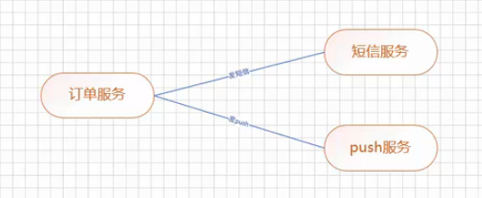
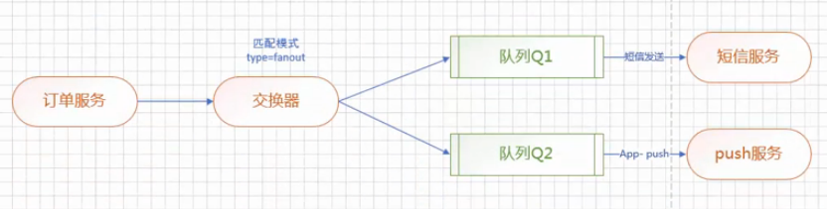

搭建环境

创建项目
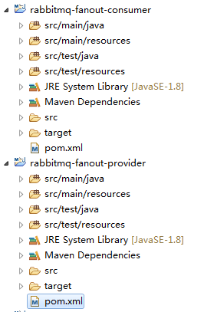

修改配置文件
Consumer
spring.application.name=springcloud-mq

spring.rabbitmq.host=192.168.70.131
spring.rabbitmq.port=5672
spring.rabbitmq.username=oldlu
spring.rabbitmq.password=123456

#设置交换器的名称
mq.config.exchange=order.fanout

#短信服务队列名称
mq.config.queue.sms=order.sms

#push服务队列名称
mq.config.queue.push=order.push

Provider
spring.application.name=springcloud-mq

spring.rabbitmq.host=192.168.70.131
spring.rabbitmq.port=5672
spring.rabbitmq.username=oldlu
spring.rabbitmq.password=123456

#设置交换器的名称
mq.config.exchange=order.fanout

编写Consumer
SmsReceiver
/**
* 消息接收者
* @author Administrator
* @RabbitListener bindings:绑定队列
* @QueueBinding value:绑定队列的名称
* exchange:配置交换器
* key:路由键
*
* @Queue value:配置队列名称
* autoDelete:是否是一个可删除的临时队列
*
* @Exchange value:为交换器起个名称
* type:指定具体的交换器类型
*/
@Component
@RabbitListener(
bindings=@QueueBinding(
value=@Queue(value="${mq.config.queue.sms}",autoDelete="true"),
exchange=@Exchange(value="${mq.config.exchange}",type=ExchangeTypes.FANOUT)
)
)
public class SmsReceiver {

/**
* 接收消息的方法。采用消息队列监听机制
* @param msg
*/
@RabbitHandler
public void process(String msg){
System.out.println("Sms........receiver: "+msg);
}
}

PushReceiver
/**
* 消息接收者
* @author Administrator
* @RabbitListener bindings:绑定队列
* @QueueBinding value:绑定队列的名称
* exchange:配置交换器
*
* @Queue value:配置队列名称
* autoDelete:是否是一个可删除的临时队列
*
* @Exchange value:为交换器起个名称
* type:指定具体的交换器类型
*/
@Component
@RabbitListener(
bindings=@QueueBinding(
value=@Queue(value="${mq.config.queue.push}",autoDelete="true"),
exchange=@Exchange(value="${mq.config.exchange}",type=ExchangeTypes.FANOUT)
)
)
public class PushReceiver {

/**
* 接收消息的方法。采用消息队列监听机制
* @param msg
*/
@RabbitHandler
public void process(String msg){
System.out.println("Push..........receiver: "+msg);
}
}

编写Provider
/**
* 消息发送者
* @author Administrator
*
*/
@Component
public class Sender {

@Autowired
private AmqpTemplate rabbitAmqpTemplate;

//exchange 交换器名称
@Value("${mq.config.exchange}")
private String exchange;

/*
* 发送消息的方法
*/
public void send(String msg){
//向消息队列发送消息
//参数一：交换器名称。
//参数二：路由键
//参数三：消息
this.rabbitAmqpTemplate.convertAndSend(this.exchange,"", msg);
}
}

使用RabbitMQ实现松耦合设计

需求
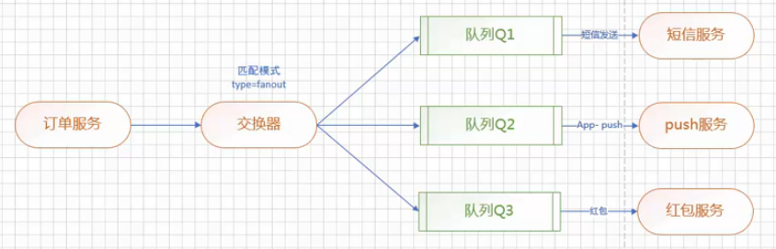

搭建环境

修改配置文件
spring.rabbitmq.host=192.168.70.131
spring.rabbitmq.port=5672
spring.rabbitmq.username=oldlu
spring.rabbitmq.password=123456

#设置交换器的名称
mq.config.exchange=order.fanout

#短信服务队列名称
mq.config.queue.sms=order.sms

#push服务队列名称
mq.config.queue.push=order.push

#红包服务队列名称
mq.config.queue.red=red

添加RedReceiver
/**
* 消息接收者
* @author Administrator
* @RabbitListener bindings:绑定队列
* @QueueBinding value:绑定队列的名称
* exchange:配置交换器
* key:路由键
*
* @Queue value:配置队列名称
* autoDelete:是否是一个可删除的临时队列
*
* @Exchange value:为交换器起个名称
* type:指定具体的交换器类型
*/
@Component
@RabbitListener(
bindings=@QueueBinding(
value=@Queue(value="${mq.config.queue.red}",autoDelete="true"),
exchange=@Exchange(value="${mq.config.exchange}",type=ExchangeTypes.FANOUT)
)
)
public class RedReceiver {

/**
* 接收消息的方法。采用消息队列监听机制
* @param msg
*/
@RabbitHandler
public void process(String msg){
System.out.println("给用户发送10元红包........receiver: "+msg);
}
}

RabbitMQ消息处理

RabbitMQ的消息持久化处理
消息的可靠性是RabbitMQ的一大特色，那么RabbitMQ是如何保证消息可靠性的呢——消息持久化。

创建项目
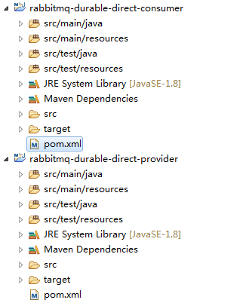

autoDelete属性
@Queue: 当所有消费客户端连接断开后，是否自动删除队列 true：删除 false：不删除
@Exchange：当所有绑定队列都不在使用时，是否自动删除交换器 true：删除 false：不删除

RabbitMQ中的消息确认ACK机制
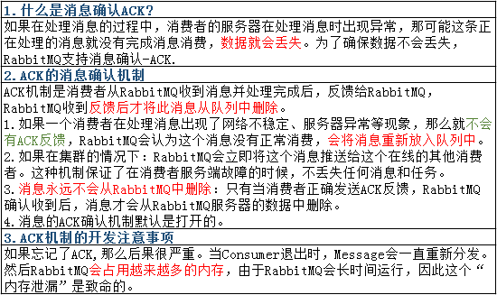

创建项目
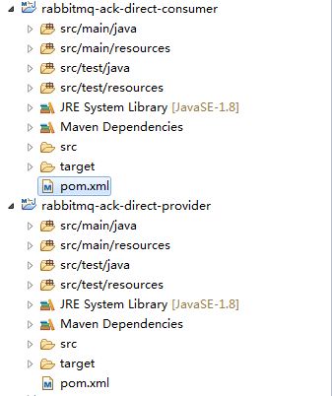

修改Consusmer配置文件解决ACK反馈问题
spring.application.name=springcloud-mq

spring.rabbitmq.host=192.168.70.131
spring.rabbitmq.port=5672
spring.rabbitmq.username=oldlu
spring.rabbitmq.password=123456

#设置交换器的名称
mq.config.exchange=log.direct

#info队列名称
mq.config.queue.info=log.info

#info路由键
mq.config.queue.info.routing.key=log.info.routing.key

#error队列名称
mq.config.queue.error=log.error

#error路由键
mq.config.queue.error.routing.key=log.error.routing.key

#开启重试
spring.rabbitmq.listener.retry.enabled=true
#重试次数，默认为3次
spring.rabbitmq.listener.retry.max-attempts=5

